抗疫日记（四）：宝娟，我的嗓子！

原创 有里儿有面 [有理儿有面](javascript:void(0);)

**有理儿有面**

微信号 youli-youmian

功能介绍 你说是不是

2022-12-13[原文](https://mp.weixin.qq.com/s?__biz=Mzg3MjEyMTYyNg==&mid=2247577526&idx=3&sn=ea13ed53c8bbbe60804fc5a3087d76ce&chksm=cef7fbc3f98072d5e34c5be24fe317cbe9ce4f6abd0852447e442189b248cad579c899aa5631&scene=27#wechat_redirect&cpage=224) 发表于

收录于合集





**全文共1609字，图片6张，预计阅读时间为5分钟。**

**文章首发于“有理儿有面”（youli-youmian），欢迎大家在朋友圈和微信群转发。**

**公众号及其他平台转载请在后台留言。**



▼

11日早上八点半，有理哥再次上线。

这漫长的一觉，让有理哥自觉回血三分。

喝水、吃药、测体温。常规三板斧下去后，有理哥开始评估今日健康状态，试图寻找点积极的信号，好宽慰一下受伤的心灵。

发烧症状有所缓解，体温为38.3，比昨日有所下降。高烧会让人昏昏沉沉，四肢无力，这个体温应该足以支撑我的起居作业。

喉咙仍然干痛，症状和前三日差不多，它就像一块吸不满水的海绵，持续发出补水的信号。

身体仍然酸痛，有气无力的。

**新解锁一项症状——咳嗽。**

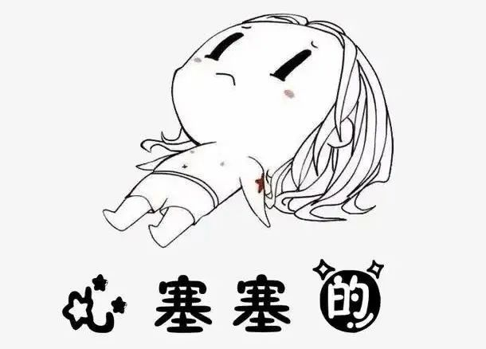

这是在我下地活动时，发现只要身体用点力，呼吸平衡仿佛被打破，胸腔内的气流变得极不稳定，咳嗽也就成为必然。

为了减少不必要的咳嗽，保护一下本已脆弱的喉咙，我尝试着在做走路、翻身、喝水等各种动作时，都尽量保持一个缓慢的节奏，以免打破气体交换脆弱的平衡。

不过，谨小慎微的防范，仍旧没有抵挡住病毒汹涌的攻势。

早上，我还只是不时咳嗽，中午，我已经是咳嗽不断了，到了晚上，我咳的一句话都说不完整。不咳的时候，呼吸也是哼哼唧唧，彻底变身嘤嘤怪。

最难受的时候，剧烈的咳嗽带动我全身的肌肉发力，脑瓜子嗡嗡的，咳完了还出了一身汗。这时候的嗓子，脆如纤维，薄如蝉翼。

偏偏今天还接到好几个电话，起初我尝试慢慢和对方交流，试图在说话时尽量让气流稳定，然而都是徒劳，语不成句，音调还极其怪异，阴阳顿挫全都乱套，像是卡带一样。

音量也抬不上去，颤巍巍的，不知道的以为装了消声器。

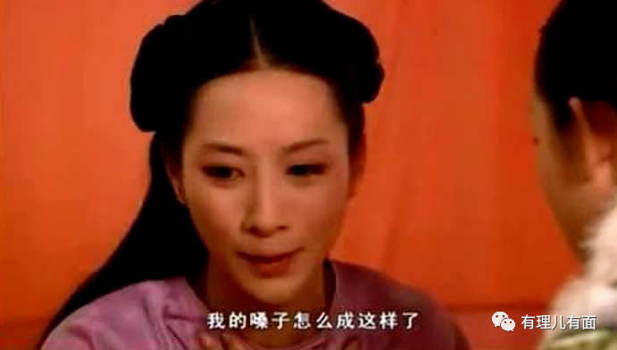

当然，剧烈的咳嗽让对方意识到这边问题的严重性，有的出于对小羊人的尊重，在简短慰问后就挂断电话，改打字聊天，有的似乎更加兴奋，问我算不算优质毒株，让我讲讲都有什么症状。

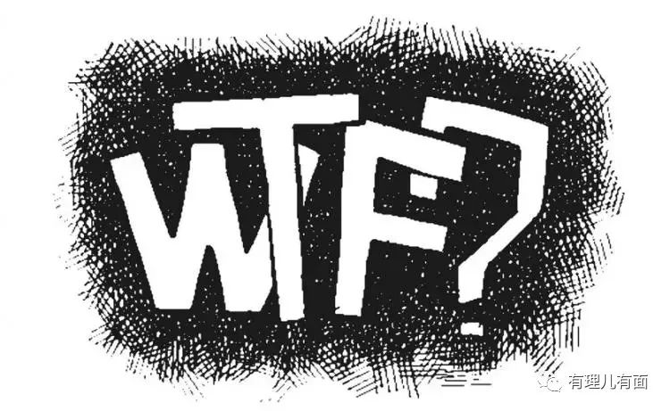

我说我公众号上都有。

咳嗽虽然不是什么严重的症状，但是也会让你很难受——影响睡眠。

如果你入睡前习惯翻腾几次身寻找睡意，那恭喜你，你肯定睡不好，每一次翻身都会带来一阵阵剧烈的咳嗽。为了让咳嗽停下来，你不得不坐起来，平复下心情。

如果你睡觉有打呼噜的习惯，那恭喜你，你应该也睡不好，打呼噜会让你气息节奏出现变化，你可能咳醒。

如果你睡觉很老实，躺下不动秒睡，那就真的真的恭喜你，应该可以收获一个好觉。

偏偏我是第一种，结果就是，午休没睡着，到了晚上11点想睡觉，一直没睡着，辗转反侧到凌晨2点。

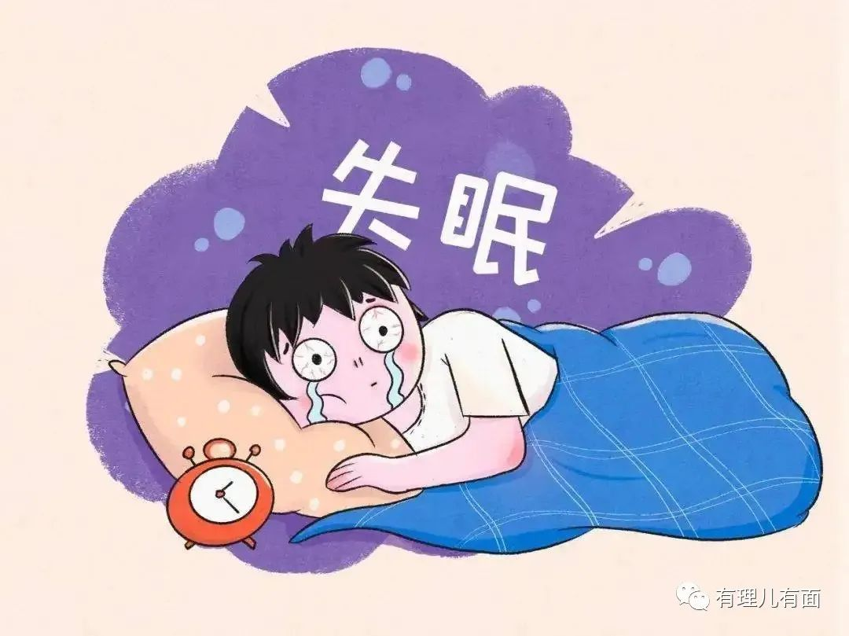

不得不说，新冠还是有点东西的。他能让你每天变着法的难受，先是嗓子干，再是发高烧，再是肌无力，现在又是不停咳，轮流攻击你的器官。是担心一起攻击我扛不住吗？是对我免疫系统不信任吗？

今天已经是变羊第四天了，但总体状况仍不乐观。这样我真正意识到，新冠并不是一个简单的病毒。

目前流行的奥密克戎，已经是新冠病毒毒性减弱的一个版本了，尚且能让你大伤元气。如果是初版病毒，致命性肯定会更高一些。我想，这也是前期执行严格疫情防控政策的原因吧。



前期我们强有力的防控措施，为我们争取了时间，也为病毒变弱提供了时间，避免大量群众直接面对高致命性的病毒。如今，客观环境发生了变化，病毒毒性减弱，则为我们优化抗疫策略提供了可能。

用现在政策否定以前政策，或者用以前政策否定现在政策，都是不对的。

真正的马克思主义者，应当坚持辩证法，坚持实事求是，坚持用发展的眼光看待问题。没有前三年抗疫经验的积累，也就没有如今优化调整抗疫政策的决策。不谈过程，只看结果，是不可能的。

道路都是探索出来的。



对于我们个人而言，最重要的就是做好防护，特别是注意保护好老人和小孩。

今天，有理哥姐姐家3岁的孩子，发高烧到40度，开启四处求药模式，后来在其他有孩子的家长手里，找到一盒儿童用的退烧药。微信朋友圈里，也有几个求购儿童退烧药的朋友。

此外，就是要保持一个良好的心态，如果你是一个人居家治疗，那提前准备点消磨时间、提升快感的东西吧，不然在病痛的折磨下，真的很容易烦躁。

**图片源自网络**





**关注公众号：**

**有理儿有面**

**理   性｜   揭   秘｜   探   讨**







### 精选留言

用户设置不下载评论